Как проводить голосование собственников жилья онлайн?
С помощью нового мобильного приложения «Госуслуги.Дом.»

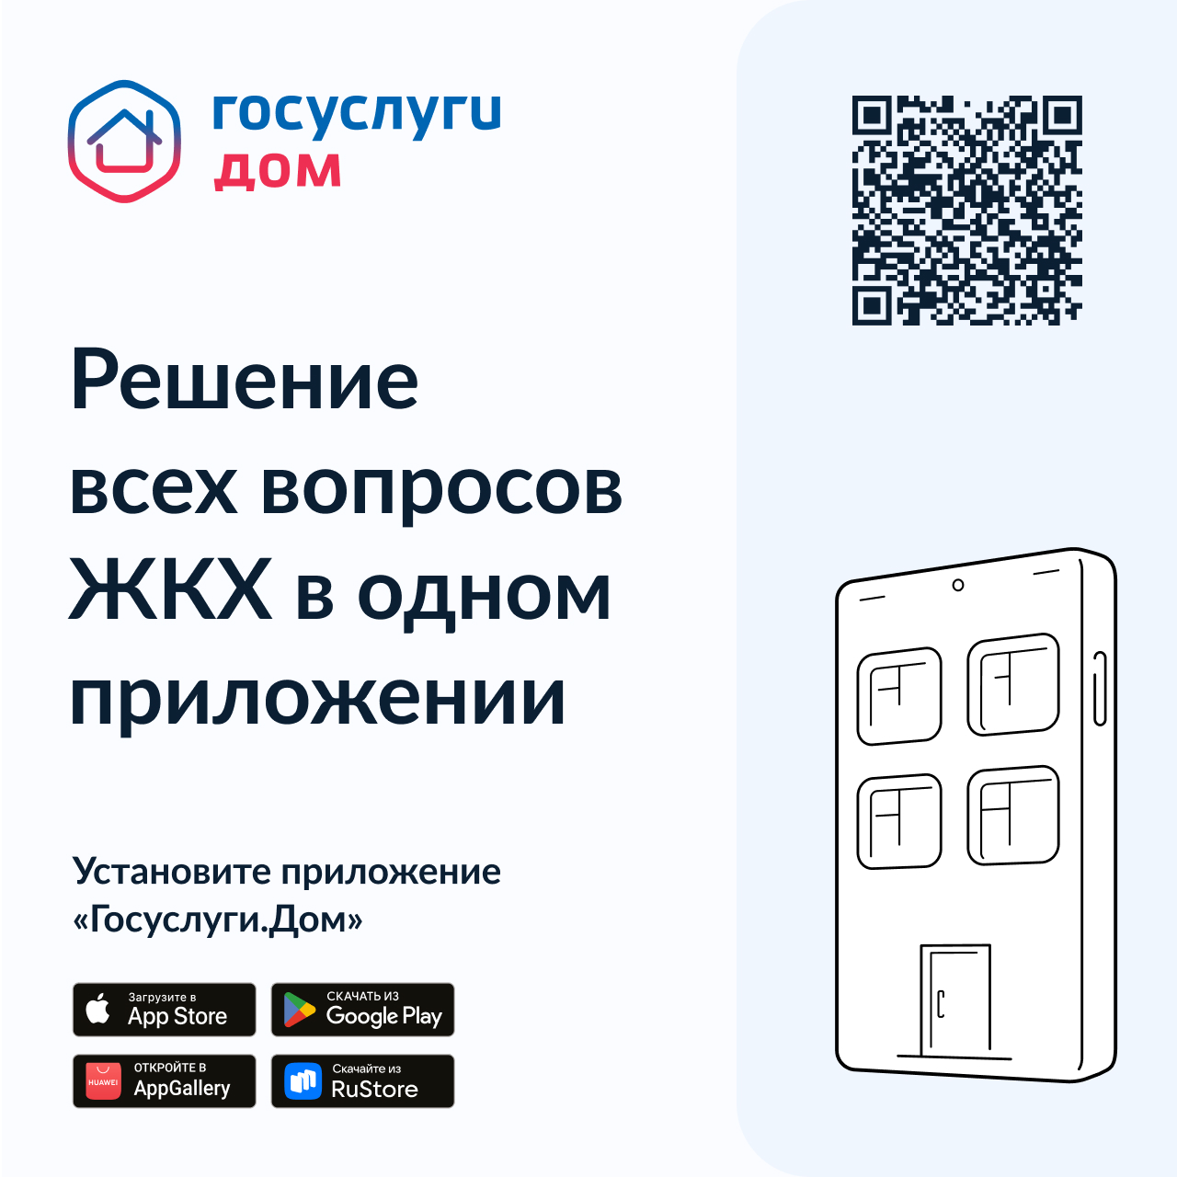

Цифровой сервис позволяет решить широкий спектр вопросов в сфере ЖКХ. Одной из его функций является возможность голосования собственников жилья в электронном виде.
Общие собрания собственников помещений в многоквартирном доме теперь можно будет проводить в форме заочного голосования. Их решения будут иметь юридическую силу.
Проголосовать сможет любой собственник вне зависимости от того, где он фактически проживает и находится. Он сделает это через личный кабинет ГИС ЖКХ.
Те, кто не зарегистрирован на портале Госуслуг, тоже могут участвовать в заочном голосовании с использованием ГИС ЖКХ. Они проголосуют на бумажном бюллетене и передадут его администратору общего собрания, а уж тот разместит «голос» в системе.
Как работает приложение Госуслуги.Дом
1. Заведите учётную запись на Госуслугах (её необходимо подтвердить),
2. Добавьте собственность (приложение автоматически предлагает выбрать зарегистрированные на вас объекты согласно данным из Росреестра),
3. Настройте уведомления (выберете важные для вас опции).
Можно пользоваться.
Обязательно перед голосованием.
Чтобы собственники могли использовать информационную систему «Госуслуги» при онлайн-голосовании, они должны будут провести предварительное очное собрание в соответствии с п. 3.2 ч. 2 ст. 44 ЖК РФ.

